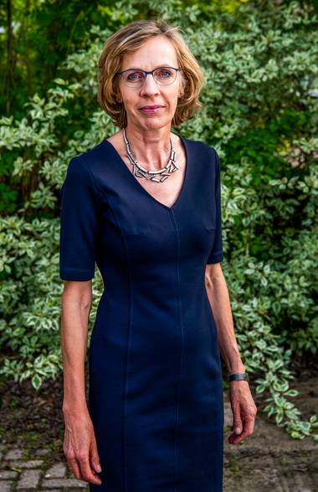
Wethouder de boer op om onrust biomassacentrales weg te nemen

Er moet een eind komen aan de onrust over de biomassacentrales in Waddinxveen. Wethouder Gezina Atzema gaat 'de 'boer op'.
Bert Woudenberg 30 augustus 2018 (AD)

,,We gaan precies en zo helder mogelijk vertellen wat er aan de hand is, wat er speelt en wat de rol is van de gemeente en van de provincie'', zegt Atzema (duurzaamheid, VVD) in reactie op de commotie die deze zomer in het dorp ontstond over de 'grote houtkachels'.

,,We willen nog transparanter zijn over wat er gebeurt omdat de inwoners zich zorgen maken over hun gezondheid en het leefmilieu als gevolg van de komst van de centrales die er dus - voor alle duidelijkheid - nog niet zijn. Hun zorg nemen wij serieus en we gaan dan ook proberen die met de juiste informatie weg te nemen.''

Dat er 'een hoop onrust' is in Waddinxveen over de biomassacentrales zegt ook inwoonster Marjoleine van der Zijde. ,,De gemeente speelt een dubieuze rol en lijkt meerdere belangen te hebben waardoor de inwoners niet volledig en tijdig worden geïnformeerd. De projectontwikkelaar voelt zich ook niet verantwoordelijk waardoor de bouw van drie vervuilende centrales in een nieuwbouwwijk stilletjes wordt voorbereid.''

De komst van drie biomassacentrales van 14,9 megawatt is een initiatief van Groenrecycling Wagro aan de Tweede Bloksweg. Op hun bedrijfsterrein tussen de A12 en de Beijerincklaan (N453) is er één gepland. De provinciale vergunning daarvoor ligt deze week nog ter inzage nadat de Haagse rechtbank de bezwaren van de gemeenteraad vernietigde en er alsnog groen licht moest worden gegeven.

Vergunning

Het is de bedoeling dat de twee andere biocentrales voor het opwekken van warmte en stroom naast elkaar aan de Zesde Tochtweg worden neergezet. Voor één ervan heeft de gemeente al vergunning verleend, voor de tweede is kortgeleden vergunning aangevraagd.

Atzema belooft dat de besluitvorming daarover zorgvuldig en voor iedereen te volgen wordt doorlopen. Ze zal dat doen met een overzicht van de gang van zaken tot nu toe. ,,Ik had dat graag eerder gedaan, maar zorgvuldigheid gaat voor.''

Het vertrouwen van de Waddinxveners in de gemeente liep onlangs een deuk op door de enorme stankoverlast bij Wagro, een gevolg van de beperkte afstroom van water door beschadiging van de vloer en verstopte kolken.

Bij extra controle van de omgevingsdienst ODMH naar aanleiding van klachten over de groencompostering kwamen die gebreken aan het licht. ,,Natuurlijk waren we daar niet blij mee'', aldus de wethouder. Het bedrijf kreeg meteen opdracht de overlast voor Zuidplas en Park Triangel weg te nemen.

Petitie

Een online petitie om de plannen voor deze 'grote, gigantische stookovens voor hout, plantentresten en zaagsel' in te trekken is al 3400 keer ondertekend. Atzema: ,,De petitie heb ik gelezen. Voor mij is niet helder aan wie die is gericht. Men wil niet dat er biomassacentrales komen, maar er zijn al vergunningen verleend voor twee. Mij is daarom onduidelijk waar de petitie over gaat.''

